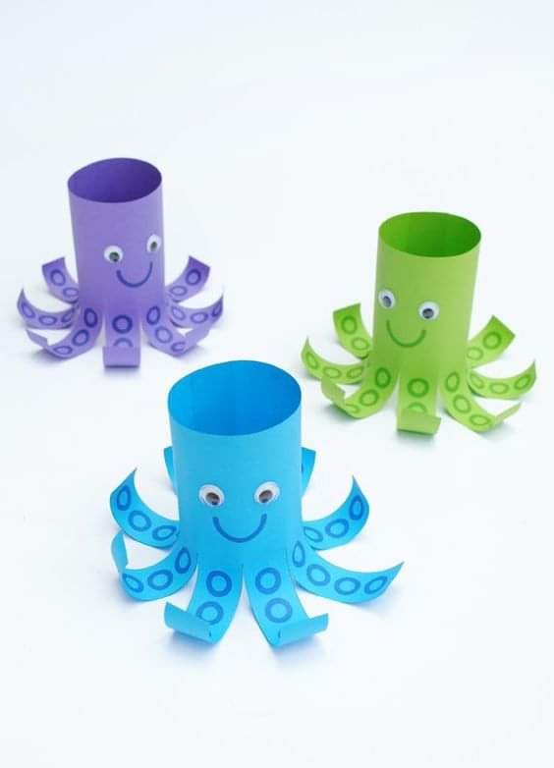
Kolorowe ośmiornice
Praca plastyczno – techniczna

Materiał potrzebne do wykonania pracy:
- kolorowy papier
- klej, nożyczki
- flamastry
- oczka ( można zrobić samemu)

Krok 1
Wycinamy prostokąt o wymiarach 14 x 26, następnie równolegle do krótszego boku rysujemy linie o długości 7 cm w odstępach 2 cm zaczynając od krawędzi. Pomiędzy naszymi liniami rysujemy kółka.
Krok 2
Sklejamy prostokąt tak aby powstała rolka, naklejamy oczka i rysujemy usta.
Krok 3
Przecinamy nasze linie tak aby powstały odnóża ośmiornicy i następnie zawijamy je na ołówku.
Nasz ośmiornica gotowa – miłej zabawy

